У СЯЙВІ РІЗДВЯНИХ ВОГНІВ: ЗАЛЬЦБУРГ, МЮНХЕН, ЗАМКИ БАВАРІЇ (шкільні канікули)

1 день

Знайомство зі столицею Угорщини

Прибуття в Мукачево.
Зустріч біля автобусу (автобус буде подано на паркувальний майданчик на привокзальній площі).
Орієнтовний час збору туристів - 06:30. Посадка в комфортабельний автобус. Виїзд на кордон о 06:45. Час виїзду може змінюватись, просимо перед бронюванням туру уточнювати.
Перетин кордону.
Переїзд у Будапешт. Запрошуємо на екскурсію "Душа і серце Будапешту" (15 євро для дорослих/10 євро для дітей). Справжня душа Будапешту – Базиліка Святого Іштвана – одна з трьох найбільших угорських базилік. Зачаровують її бронзові барельєфи та мозаїка на колонах і стінах, розписаний купол із біблійними сценами про створення світу. Далі шлях пролягатиме через площу Свободи до серця Будапешту – Парламенту. Це найбільша урядова резиденція в Європі, яку будували 19 років! Насолодившись красою будівлі та видами на Дунай, ми продовжимо маршрут по набережній до ланцюгового мосту Сечені – найкрасивішого та найбільш впізнаваного мосту Будапешта. Ми послухаємо легенди, пов'язані з ним. Далі прогулюючись набережною Пешту, побачимо багато пам'ятників, сумних і кумедних, дізнаємося їхню історії, концертний зал "Вігадо", де виступали знамениті композитори. Ми впевнені, що Ви закохаєтеся в Будапешт ще більше.
За сприятливого проходження кордону ми матимемо змогу відвідати одну з найказковіших локацій зимового Будапешту — Різдвяну ярмарку на площі Святого Іштвана.
Повітря тут наповнене ароматом кориці, глінтвейну та смажених горішків. Перед базилікою сяє велика ялинка та ковзанка просто неба, а майстри народного мистецтва пропонують унікальні сувеніри ручної роботи. На численних гастрономічних локаціях можна скуштувати угорські делікатеси: гуляш, лангош, солодкі млинці та гарячий шоколад. Це місце, де кожен відчує справжній дух Різдва!
Вільний час.
Переїзд по території Угорщини. Поселення в готель. Нічліг.

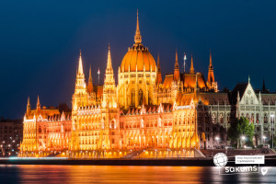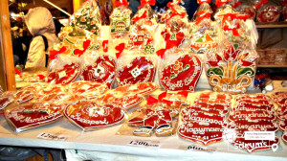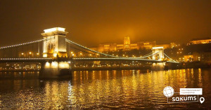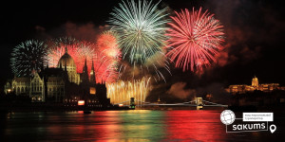

2 день

Мандрівка долиною Зальцкаммергут, приозерне місто Гальштат та Зальцбург
Сніданок. Виселення з готелю. Переїзд у Зальцбург.
По дорозі запрошуємо здійснити «Мандрівку долиною Зальцкаммергут» (35 євро для дорослих / 30 євро для дітей — обов’язкова екскурсія).
Під час подорожі ми побачимо чарівні альпійські озера, мальовничі долини й величні вершини, серед яких — льодовик Дахштейн. Регіон Зальцкаммергут має понад 70 озер і вважається одним із найкрасивіших у Європі. Нас чекають казкові містечка Санкт-Гільген і Санкт-Вольфганг, а також найвідоміша перлина Австрії — Гальштат, внесений до списку спадщини ЮНЕСКО.
Це містечко, затиснуте між горами та озером, виглядає як листівка, що ожила: спокій, дзеркальні води й давня історія соляних копалень створюють атмосферу повного гармонійного спокою.
А далі запрошуємо на екскурсію «Зальцбург – захоплива гармонія музики та архітектури».
Знайомство почнемо із саду Мірабель. У XII столітті архієпископ побудував для своєї коханої палац і сад із терасами та скульптурами. На площі Альтмаркт ми побачимо найменший будинок Зальцбурга — його ширина трохи більше одного метра. У самому серці міста знаходиться будинок, де понад 250 років тому народився геній світової музики — Вольфганг Амадей Моцарт.
Прогуляємося купецькою середньовічною вуличкою Гетрайдегассе, де назви магазинів заховані у витончених кованих вивісках. Ще трішки — і ми опинимося у старому місті, на розкішній площі Резиденції, що розташована між двома архієпископськими палацами — Новою та Старою Резиденціями. Площу прикрашає фонтан у стилі італійського бароко, а зовсім поруч височіє Кафедральний собор із величним органом, що має понад чотири тисячі труб.
Зальцбург — це місто, де хочеться зупинити момент, пити каву у затишній кав’ярні та слухати прекрасну музику.
У передріздвяний період його вулички перетворюються на справжню казку — із яскравими вогнями, ароматом мигдалю та святковими ятками. Саме тут розгортаються одні з найатмосферніших різдвяних ярмарків Австрії: у повітрі відчувається тепло свята, лунає сміх, на прилавках мерехтять різдвяні прикраси, свічки, іграшки, а поруч пригощають гарячим пуншем і солодким печивом.
Вечеря*.
Переїзд у готель. Заселення. Нічліг.
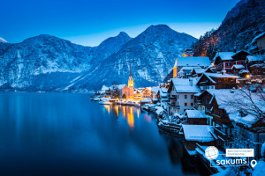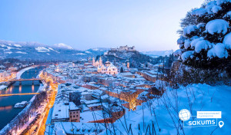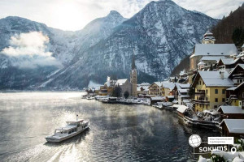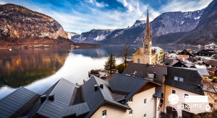

3 день

Незабутній день - казковий замок Нойшванштайн та пишний палац Ліндерхоф
Сніданок, виселення з готелю. Сьогодні пропонуємо Вам провести незабутній день і відвідати неймовірні
Замок Нойшванштайн - "Лебединий камінь" та Палац Ліндергоф:(40 євро +вхідний квиток 35 євро для дорослих/15 євро для дітей до 17 років).
Замок Нойшванштайн – «Лебединий камінь» - це втілена фантазія, замок-казка, піднявши свої, ніби іграшкові, башточки і галереї над лісистими пагорбами в баварських Альпах під містом
Фюссен, поблизу австрійського кордону. При цьому у замка досить значні розміри, та й будувався він протягом сімнадцяти років. Будуючи цей замок, король Баварії Людвіг II прагнув втілити в
його архітектурі свої уявлення про романтику. Внутрішнє оздоблення замку являє собою суміш різних архітектурно-художніх стилів, поєднання мавританських, готичних і барокових елементів: колони-сталактити, тронний зал в декадентсько-візантійському дусі, і співочий зал з вишуканим освітленням, що призначався для постановок вагнерівських опер. Обід*.
Палац Ліндергоф – справжній Маленький Версаль – це найменший з трьох замків, побудованих королем Людвігом II Баварським. Ліндергоф переповнений неймовірними скарбами і фресками із зображеннями міфологічних сцен. Найбільша кімната - особиста спальня короля, пишно
прикрашена і увінчана кристальним канделябром зі 108 свічками і штучним водоспадом, призначеним для охолодження кімнати в літній час. Дивовижна краса, втілена в камені. Навколо замку лежить чудовий парк з терасами, каскадами, альтанками в різних стилях, квітковими клумбами, фонтанами, липовими алеями...тут навіть є підземне озеро в гроті Венери з чарівною підсвіткою і штучними хвилями, де в золотому човні в вигляді лебедя любив відпочивати король- романтик.
Переїзд в Мюнхен. Поселення в готель. Нічліг.
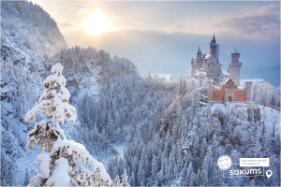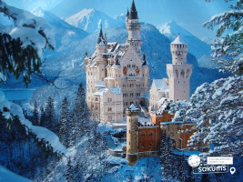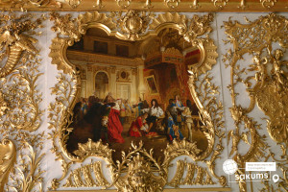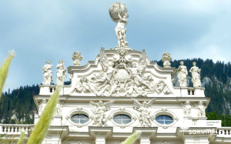

4 день

Мюнхен - місто розкішних палаців та сучасних музеїв
Сніданок. Виселення з готелю.
Запрошуємо на оглядову екскурсію «Мюнхен — столиця Баварії», справжнє місто-казку на півдні Німеччини, сповнене гостинності та шарму. Це місто, по якому хочеться блукати з ранку до ночі...

Під час прогулянки Ви побачите головні символи Старого міста: площу Марієнплац із її знаменитим годинником-глокеншпілем, вражаючу мерію, стару та нову Ратушу, площу Одеонсплац і бароковий храм Театінеркирхе. Пройдете вузькими середньовічними вуличками, побуваєте на історичному ринку Віктуалієнмаркт, а також зазирнете на фешенебельну Максиміліанштрассе. І, звісно ж, побачите легендарну пивоварню Хофбройхаус — місце, де народжується справжня баварська атмосфера.

У зимовий період центр міста сяє святковими вогнями — різдвяний ярмарок на Марієнплац вважається одним із найкрасивіших у Німеччині. Тут панує аромат глінтвейну, смаженого мигдалю та медових пряників, звучить жива музика, а на прилавках — сотні різдвяних прикрас і подарунків ручної роботи.

Вільний час для самостійної прогулянки, шопінгу або відпочинку в одній із затишних кав’ярень.

Нічний переїзд на територію Угорщини.
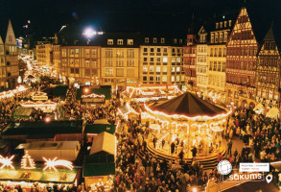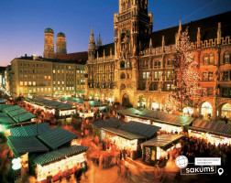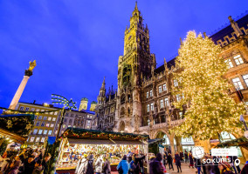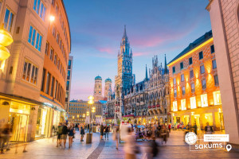

5 день

Унікальні термальні купальні
Переїзд територією Угорщини.
Бажаючим пропонуємо відвідати зоопарк та океанаріум в Ніерхазі, де зібрано багато тварин з усього світу! (вартість 20 євро)
Ніредьгазький зоопарк, який називають зоопарком із приставкою «най», розташувався на 35 га дубового лісу. Там, де можливо, гостей та звірів замість огорожі розділяє лише сухий або водяний рів.
Завітавши сюди, ми насправді відчуємо себе мандрівниками у далеких краях. Для рідкісних тварин, які мешкають у зоопарку – суматранського тигра, варана острова Комодо, індійського носорога – тут створили відповідні «континенти», і для нас це справжня навколосвітня подорож.
Виїзд в Україну. Перетин угорсько-українського кордону. Приїзд в Мукачево. Посадка на потяг після 23:00.
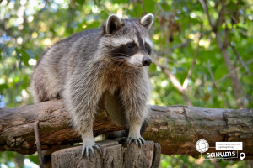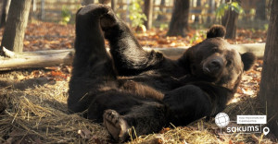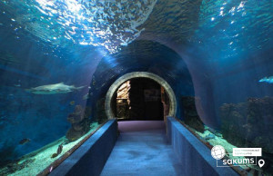
06.12.2025
13.12.2025
20.12.2025
Вартість туру

Раннє бронювання

305 EUR
При бронюванні за 6 тижнів до початку туру
Замовити

Вартість

320 EUR
Базова вартість
Замовити

Входить у вартість
• Проїзд за маршрутом автобусом єврокласу;
• Проживання в готелях рівня 3* у номерах з усіма зручностями;
• Харчування – сніданки;
• Супровід керівником групи всім маршрутом;
• Медичне страхування для осіб 7-59 років;
• Оглядові екскурсії по маршруту: Мюнхен, Зальцбург.

Не входить у вартість
• Курортний збір (оплачується при бронюванні туру) - 6 євро з особи;
• Додаткових 4 обідо/вечерь - 85 євро (без напоїв). Замовлення та оплата до початку туру;
• Факультативні екскурсії;
• Медичне страхування для осіб 0-6 та 60-80 років (*уточнюйте у менеджера);
• Вхідні квитки в екскурсійні об’єкти (церкви, собори, музеї тощо);
• Проїзд громадським транспортом;
• Особисті витрати;
• Туристам із Києва Туроператор може надати послуги щодо придбання залізничних квитків Київ-Мукачево-Київ - 2300 грн. купе. Квитки можна купити самостійно, обов'язково завчасно уточніть у менеджера номер поїзда. Увага! Вартість квитків може бути змінена Туроператором після придбання, внаслідок підняття тарифів, чи підтвердження УЗ дорожчого поїзда.

